RICORA
Plataforma de gestión y descripción archivística basada en Records in Contexts
Manual de usuario
y aplicación del modelo RiC-CM 1.0 / RiC-O 1.1 en la plataforma
Marlín Jhaneth Martínez Córdoba
Maestría en Gestión de la Información Documental
Documento de avance para tutoría · septiembre de 2026
Plataforma en línea: http://159.89.95.122/

Contenido

1. Qué es RICORA
RICORA es una plataforma web de gestión y descripción archivística construida sobre el modelo conceptual Records in Contexts (RiC-CM 1.0) y su ontología RiC-O 1.1, publicados por el Consejo Internacional de Archivos (ICA-EGAD). Su propósito es que la descripción de un documento no sea una ficha aislada sino una red de contexto: quién lo produjo, a quién se refiere, en qué función o actividad se originó, cuándo, dónde y bajo qué norma, con cada vínculo expresado como una entidad y una relación RiC.
La plataforma combina tres elementos:
- Instrumentos archivísticos como punto de partida: la Tabla de Retención Documental (TRD), el cuadro de clasificación y el organigrama se cargan una vez y se convierten en entidades RiC (mandatos, actividades, entidades corporativas, cargos). Todo documento entra ya clasificado por serie y expediente.
- Inteligencia artificial asistida: un motor de análisis lee el texto del documento y propone las entidades y relaciones RiC que encuentra, siempre con la cita textual que lo respalda. La IA propone; la persona decide.
- Control archivístico humano: cada propuesta se acepta, se corrige o se rechaza con motivo; luego hay una segunda revisión ficha por ficha antes de publicar. Nada se publica sin revisar y nada se borra de forma irreversible.

1.1 Principios de diseño
Principio | Cómo se cumple en la plataforma
La IA propone, la persona decide | Toda propuesta queda pendiente hasta que una persona la acepta, corrige o rechaza; ninguna decisión archivística es automática.
Evidencia verificable | Cada propuesta trae el fragmento literal del documento; el sistema comprueba que ese texto exista en la página antes de aceptarla (criterio CC-01).
Integridad | Cada archivo recibe su huella digital SHA-256 al cargarse; los eventos de descripción se encadenan con hash, de modo que cualquier alteración se detecta.
Nada se borra | Todo retiro es un borrado lógico con motivo, restaurable desde Administración → Eliminados; cada cambio guarda su versión anterior.
Acceso según la ley | Lo reservado o sin publicar no se muestra al rol de consulta (Ley 1712 de 2014, Ley 1581 de 2012).

1.2 Estado del avance
El desarrollo se organizó por módulos, cada uno cerrado con su Definición de Terminado, su documentación de 23 puntos y la validación de la autora antes de pasar al siguiente.
Módulo | Nombre | Estado
M0 | Autenticación, autorización y auditoría | Validado
M1 | Ingesta y visor documental | Validado
M2 | Preprocesamiento y OCR | Validado
M3 | Motor de análisis RiC | Construido y en uso; sin revisión formal con la metodología
M4 | Modelado de relaciones | Construido y en uso; sin revisión formal con la metodología
M5 | Vocabularios y autoridades | Construido y en uso; sin revisión formal con la metodología
M6 | Revisión archivística | Validado
M7 | Trazabilidad | Validado
M8 | Catálogo y consulta | Validado
M9 | Exportación e interoperabilidad | Validado
M10 | Panel de indicadores | Validado
M11 | Administración y seguridad | Entregado, pendiente de validación

La plataforma cuenta con 625 pruebas automatizadas que se ejecutan completas antes de cada publicación, y está desplegada en un servidor propio (Django 5.2 y PostgreSQL, con cola de procesamiento para el OCR y una IA local de respaldo), sin servicios pagos adicionales.

2. Manual de usuario
Este manual sigue el recorrido de un documento por el proceso archivístico. Los pasos de cada pantalla son los mismos que la plataforma muestra en su ayuda integrada, de modo que el manual y el sistema dicen lo mismo.

2.1 Ingreso y recuperación de la contraseña
- Abra la plataforma en el navegador. Aparece la pantalla de ingreso con la presentación de RICORA a la izquierda.
- Escriba su usuario y su contraseña; con «Mostrar» puede ver lo que escribió. Pulse Entrar.
- Si olvidó la contraseña, pulse «¿Olvidó su contraseña?», escriba su usuario o su correo y pulse «Pedir restablecimiento». Recibirá un enlace (por correo, o por medio del administrador si el servidor no tiene correo configurado) para crear una contraseña nueva.
- Las personas nuevas no reciben una contraseña: reciben un enlace de invitación de un solo uso con el que crean la suya.
Seguridad: la sesión se cierra tras 60 minutos sin actividad y la cuenta se bloquea 15 minutos después de 5 intentos fallidos. Todo queda en la auditoría.
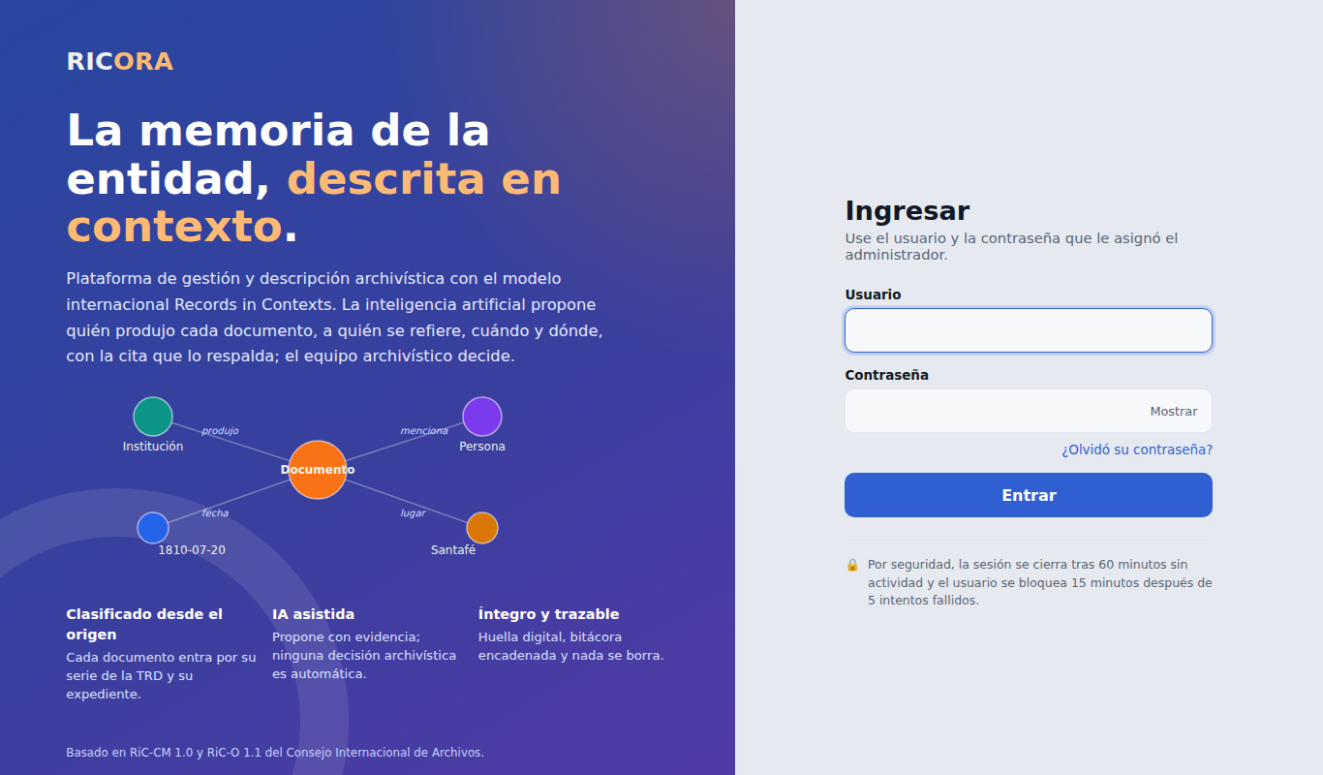
Figura 1. Pantalla de ingreso.

2.2 Cómo está organizada la pantalla
- Menú lateral (izquierda): los procesos archivísticos en orden — Instrumentos archivísticos, Captura y clasificación, Descripción, Valoración y disposición, Consulta y exportación, Indicadores y Administración. Cada proceso se despliega con un clic y muestra sus pantallas.
- Barra superior: buscador del catálogo (atajo Ctrl K), fecha y hora, y su nombre con su rol. Al pulsar su nombre aparece «Cerrar sesión».
- Ambulancia (abajo a la derecha): abre la ayuda de la pantalla en la que usted está, paso a paso («Paso 1 de N»).
- Rutas de un documento: en las pantallas de un documento, una barra de pasos (Captura → Preproceso y OCR → Motor de análisis → Relaciones → Revisión archivística → Catálogo) muestra en qué etapa va.
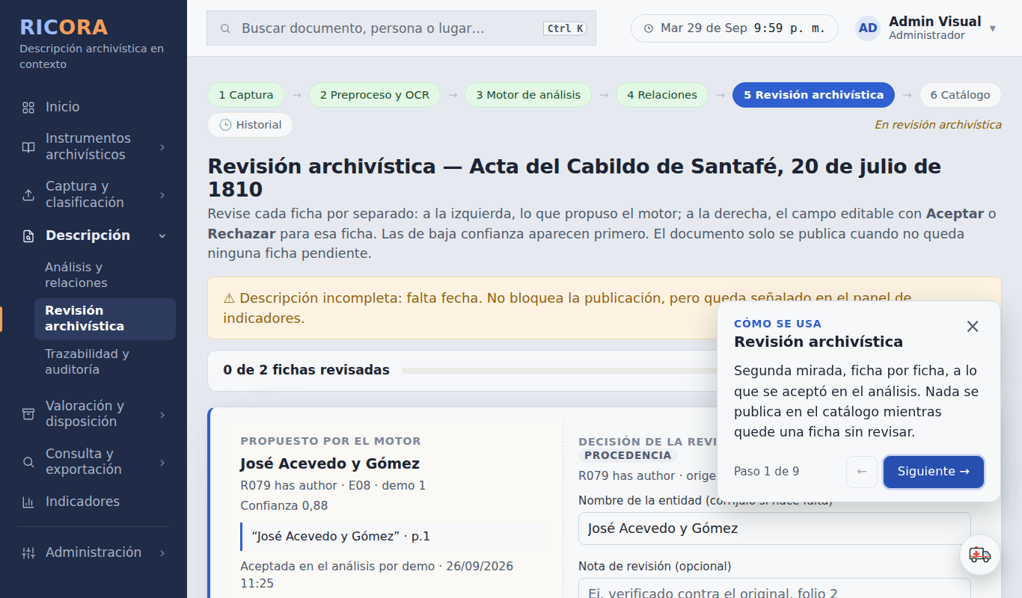
Figura 2. La ambulancia abre la ayuda de cada pantalla, un paso a la vez.

2.3 Roles
Cada cuenta tiene exactamente uno de los cuatro roles. El menú solo muestra lo que el rol puede usar y el servidor niega cualquier otra acción (queda registrada como acceso denegado).
Rol | Qué puede hacer
Archivista | Carga y preprocesa documentos, decide las propuestas de la IA, modela relaciones, aprueba y publica.
Revisor | Revisa ficha por ficha, aprueba y publica o rechaza con motivo; no carga documentos.
Consulta | Consulta el catálogo publicado y de acceso abierto, exporta y ve los indicadores.
Administrador | Todo lo anterior, más usuarios, proveedores de IA, parámetros, auditoría y eliminados.

2.4 Inicio

Inicio
Para qué sirve. Su pantalla de trabajo: lo que espera una acción suya, las alertas abiertas y los últimos documentos con su estado.
Cómo se usa:
- En la barra superior, escriba un nombre, un lugar o una fecha para buscar en el catálogo (atajo: Ctrl K).
- En «Mi trabajo de hoy», cada recuadro dice cuántos documentos esperan una acción suya; al pulsarlo lo lleva a hacerla.
- En «Requieren atención» están las alertas críticas y altas: pulse una para ir a resolverla.
- En «Últimos documentos», el enlace de cada fila lleva al paso que sigue (Preprocesar, Analizar, Decidir, Revisar o Ver ficha).
Tenga en cuenta: Las alertas críticas son revisiones atrasadas, errores del OCR y retenciones cumplidas; las altas, lo que vence pronto o el OCR de calidad baja.
Tenga en cuenta: El logo RICORA del menú lateral siempre lo trae de vuelta aquí.
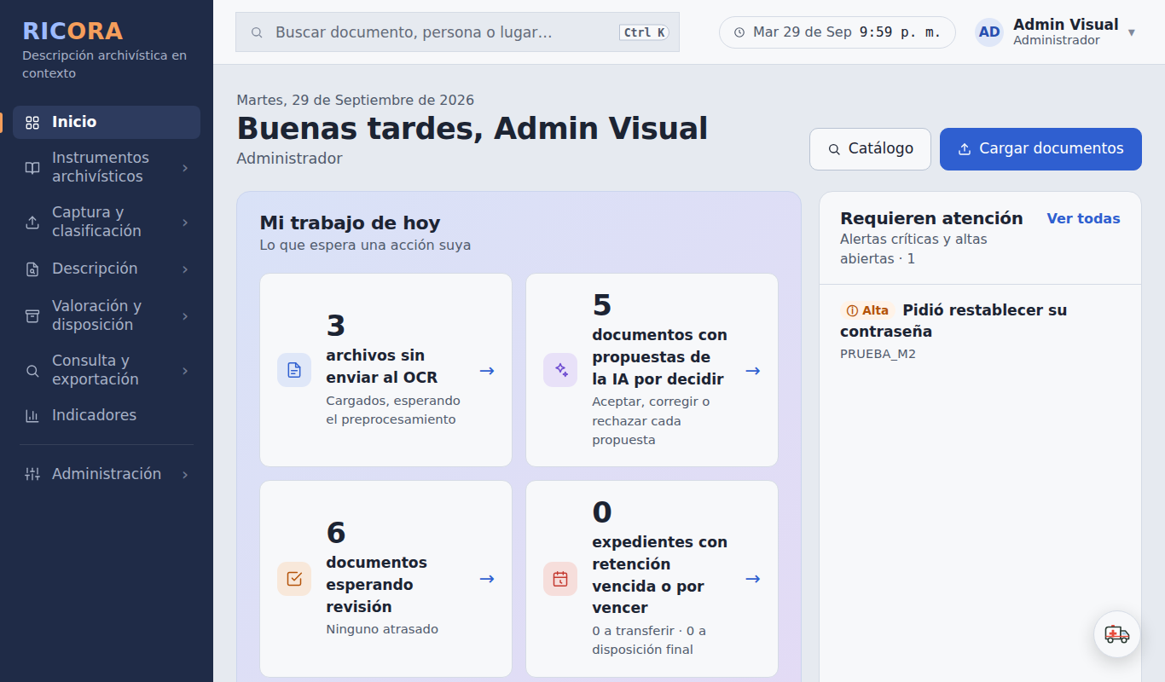
Figura 3. Inicio: «Mi trabajo de hoy», «Requieren atención», cifras y últimos documentos.

2.5 Instrumentos archivísticos

Vocabularios y autoridades
Para qué sirve. Reúne los registros de autoridad validados (personas, instituciones, cargos, funciones, mandatos, fechas, lugares y formas documentales) y los instrumentos archivísticos: TRD, cuadro de clasificación y organigrama. La IA los consulta antes de proponer algo nuevo, para no duplicar.
Cómo se usa:
- Antes de empezar a cargar documentos, abra «Precargar instrumentos archivísticos» e importe la TRD, el cuadro de clasificación y el organigrama (CSV o JSON).
- Filtre por clase con los botones (Personas, Mandatos, Formas documentales…).
- Escriba en el buscador para comprobar si una entrada ya existe antes de crearla.
- Abra una entrada para ver su ficha: datos, documentos que la usan, relaciones, y editar lo necesario.
- Pase de página con ‹ › al final de la tabla.
Tenga en cuenta: Cada serie de la TRD queda como un mandato con su retención y disposición final; los documentos la heredan.
Tenga en cuenta: Los cambios guardan la versión anterior y quién los hizo.
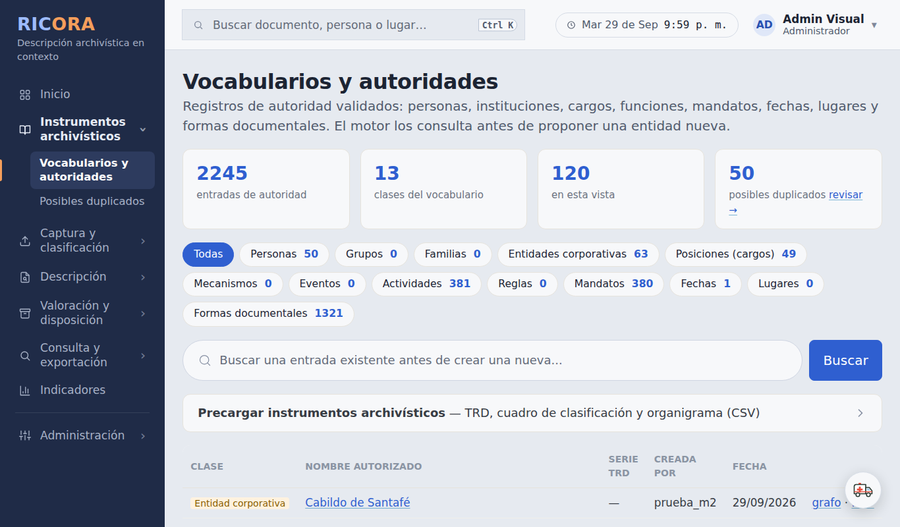
Figura 4. Vocabularios y autoridades, por clase de entidad RiC.

Posibles duplicados
Para qué sirve. Muestra pares de entradas con nombres muy parecidos (por ejemplo «Cabildo de Santafé» y «Cabildo de Santa Fe») que podrían ser la misma.
Cómo se usa:
- Revise cada par y decida si son la misma entidad.
- Abra la entrada que debe quedar y use «Fusionar en esta»: las relaciones y documentos de la otra pasan a ella.
- Si no son la misma, déjelas como están.
Tenga en cuenta: La entrada fusionada no se borra: queda en Eliminados con el motivo y se puede restaurar.

2.6 Captura y clasificación

Cargar documentos
Para qué sirve. Ingresa documentos clasificados desde el primer momento: serie de la TRD → expediente → archivos. Verifica cada archivo, calcula su huella digital SHA-256 y rechaza duplicados.
Cómo se usa:
- Paso 1 · Busque y elija la serie o subserie de la TRD (por nombre, código u oficina).
- Paso 2 · Elija «Crear un expediente nuevo» (escriba su nombre) o «Agregar a un expediente existente».
- Paso 3 · Arrastre los archivos o selecciónelos; también puede subir una carpeta completa (un expediente por carpeta).
- Pulse «Cargar» y siga la barra de avance de cada archivo. Si uno es rechazado, la fila dice por qué; use «Quitar».
- Paso 4 · Cuando no quede ninguna carga en curso, pulse «Enviar a preprocesamiento».
Tenga en cuenta: Si varios archivos son partes de un mismo documento (escaneo partido), marque esa opción antes de cargar.
Tenga en cuenta: Formatos admitidos: PDF, imágenes (JPG, PNG, TIFF, BMP), DOCX, TXT, MD, CSV y XML; máximo 200 MB por archivo.
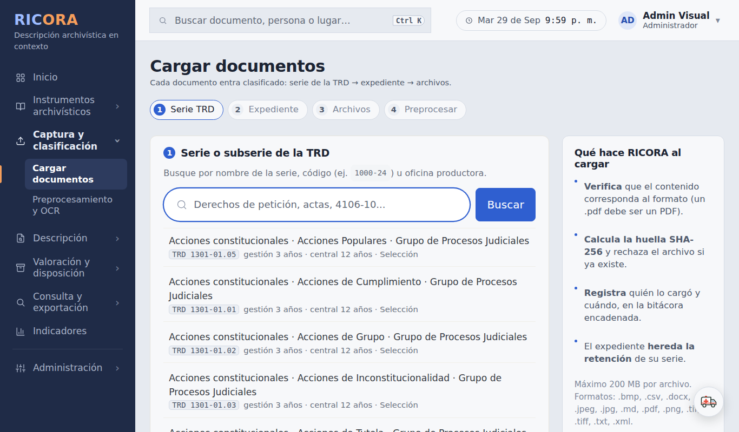
Figura 5. Carga por serie de la TRD → expediente → archivos.

Preprocesamiento y OCR
Para qué sirve. Extrae el texto de cada archivo (OCR en imágenes y PDF escaneados), detecta el idioma y marca las páginas con lectura de baja calidad. Trabaja en segundo plano.
Cómo se usa:
- Pulse «Procesar (OCR)» en un archivo o «Enviar a preprocesamiento todos los que no se han enviado».
- Siga el avance: sin enviar → en cola → procesando (página por página) → listo.
- Si aparece «calidad baja», abra la página indicada y decida: «Aceptar igual» o «Reescanear».
- Cuando está listo, el documento pasa solo al motor de análisis; pulse «Ver propuesta de entidades».
Tenga en cuenta: Puede cerrar la pantalla: el trabajo continúa y al volver verá el estado.
Tenga en cuenta: Si algo falla, la fila explica el motivo y ofrece «Reintentar»; el original nunca se modifica.
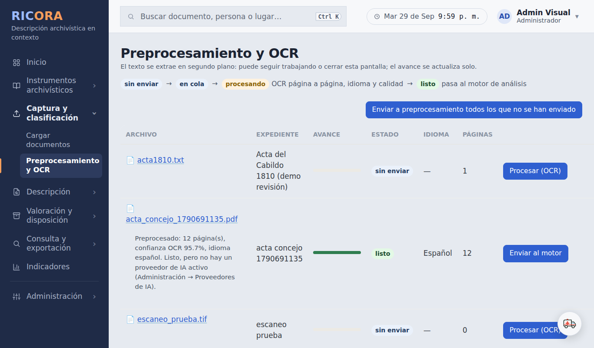
Figura 6. Preprocesamiento y OCR con su estado.

2.7 Descripción

Análisis y relaciones
Para qué sirve. La IA propone las entidades del documento (quién lo produjo, a quién se refiere, fechas, lugares, funciones, normas) con la cita del texto que lo respalda. Usted decide cada una.
Cómo se usa:
- Abra un documento de la lista.
- A la izquierda está el texto con los fragmentos resaltados; a la derecha, las pestañas Entidades propuestas, Forma documental, Avisos y Ya decididas.
- En cada ficha: corrija el nombre si hace falta y pulse «Aceptar», «Vincular» (si ya existe en vocabularios) o «Rechazar» con su motivo.
- Si no hay propuestas, pulse «Generar propuesta de entidades» (trabaja en segundo plano).
- Asigne la forma documental en su pestaña.
- Pulse «Continuar a relaciones» para ver el grafo del documento y corregir tipos de relación.
Tenga en cuenta: Toque la cita de una ficha para ver dónde aparece en el texto.
Tenga en cuenta: Si el servicio de IA en la nube está saturado, el sistema usa la IA local de respaldo y se lo dice.
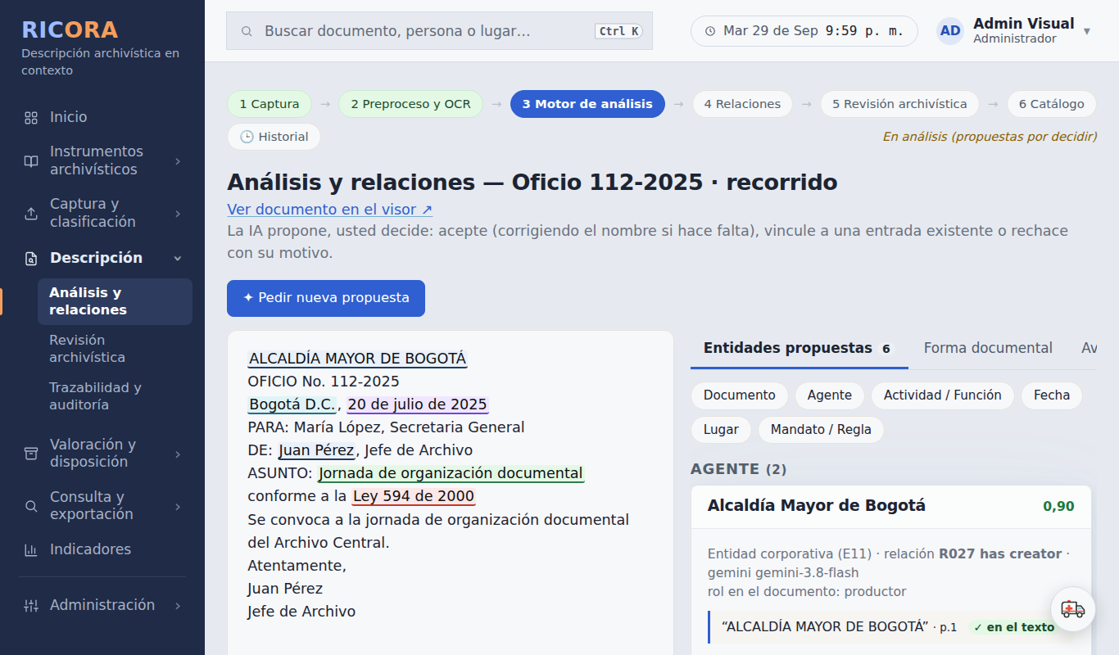
Figura 7. Análisis: el texto con las menciones resaltadas y, a la derecha, las fichas propuestas con su relación RiC, su confianza y su cita.
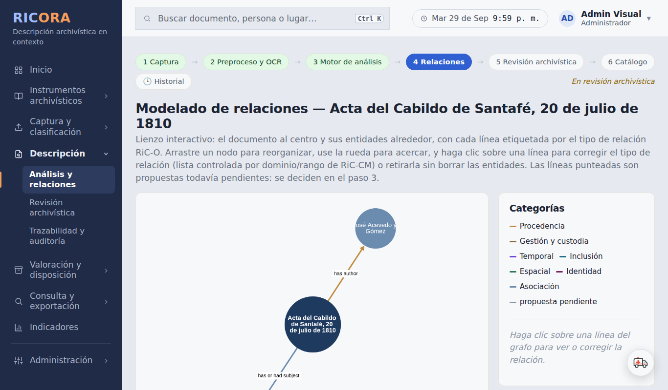
Figura 8. Modelado de relaciones: el documento al centro y sus entidades, cada línea con su relación RiC-O.

Revisión archivística
Para qué sirve. Segunda mirada, ficha por ficha, a lo que se aceptó en el análisis. Nada se publica en el catálogo mientras quede una ficha sin revisar.
Cómo se usa:
- Abra un documento de la bandeja (los que tienen «fichas por revisar» esperan por usted).
- Cada ficha muestra a la izquierda lo propuesto por la IA con su cita, y a la derecha el campo editable.
- Pulse «Aceptar» (tal cual o con el nombre corregido) o «Rechazar» escribiendo el motivo.
- La barra superior muestra cuántas fichas lleva revisadas.
- Cuando no quede ninguna pendiente, pulse «Aprobar y publicar».
Tenga en cuenta: Las fichas de baja confianza aparecen primero y con borde rojo.
Tenga en cuenta: Una ficha rechazada vuelve al análisis con su motivo; lo demás ya aceptado se conserva.
Tenga en cuenta: Si el nombre de una entidad es compartido con otros documentos, se corrige en Vocabularios para no cambiarlo en todos.
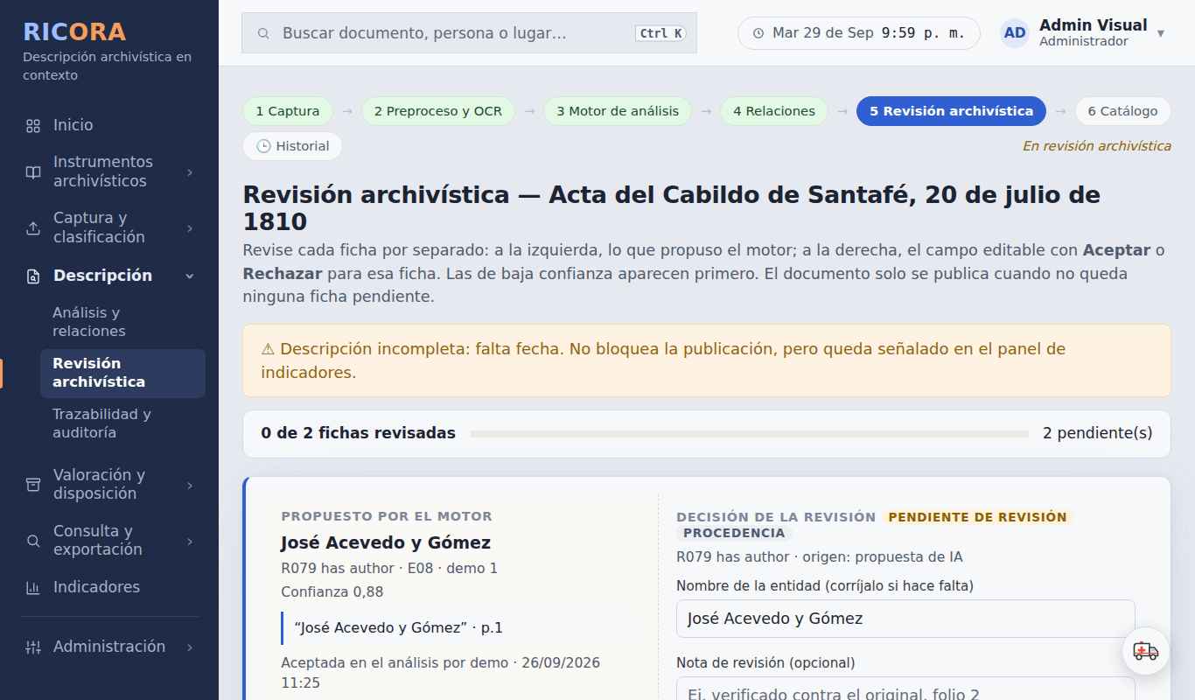
Figura 9. Revisión archivística ficha por ficha: a la izquierda lo propuesto, a la derecha la decisión.

Trazabilidad y auditoría
Para qué sirve. Muestra la línea de tiempo completa de cada documento: qué propuso la IA, qué decidió cada persona y cuándo, con el valor anterior y el nuevo de cada cambio.
Cómo se usa:
- Abra el historial de un documento (también desde su ficha del catálogo con «Ver historial»).
- Filtre por Propuestas de IA, Decisiones humanas o Sistema.
- Abra un punto para ver qué campo cambió, el valor anterior (tachado) y el nuevo.
- Pulse «Ver estado en este punto» para ver la descripción completa tal como estaba en ese momento.
- Use «Exportar historial» (CSV o JSON) si necesita la evidencia fuera del sistema.
Tenga en cuenta: El sello «Cadena de eventos verificada» confirma que ningún registro fue alterado.
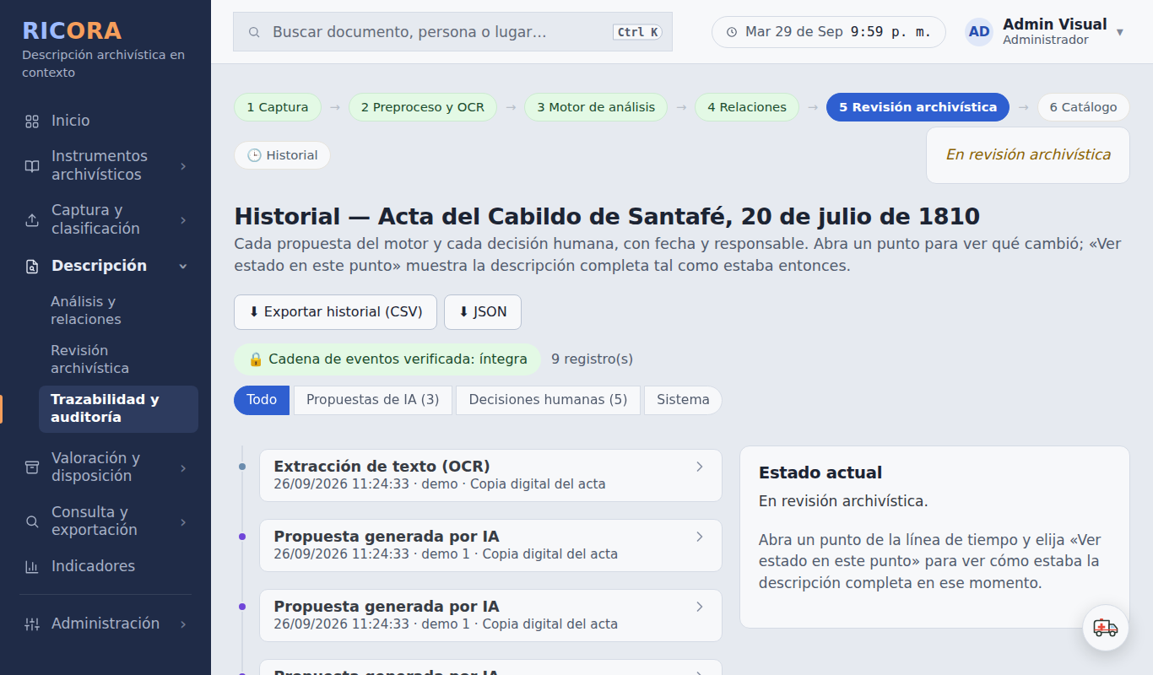
Figura 10. Trazabilidad: línea de tiempo con la cadena de eventos verificada.

2.8 Valoración y disposición

Expedientes y retención
Para qué sirve. Muestra cada expediente con la retención que hereda de su serie de la TRD y la fase en que está (gestión, central o disposición final).
Cómo se usa:
- Busque un expediente o filtre por fase.
- Abra uno para ver sus fechas, su retención y cuándo pasa a la siguiente fase.
Tenga en cuenta: La retención no se escribe a mano: sale de la TRD cargada en Instrumentos archivísticos.
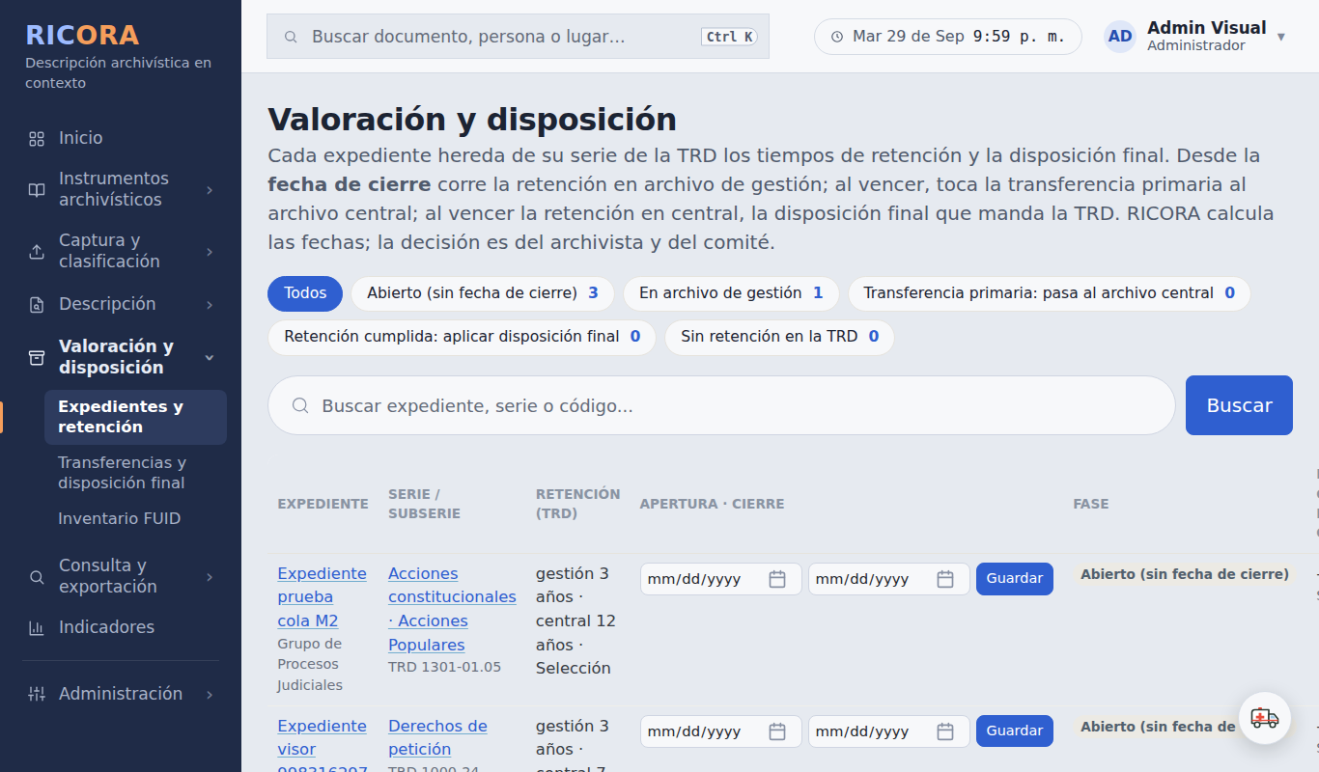
Figura 11. Expedientes con su fase y su retención heredada de la TRD.

Transferencias y disposición final
Para qué sirve. Lista los expedientes que ya cumplieron su tiempo en gestión o en central y deben transferirse o aplicar su disposición final (conservación total, eliminación, medio tecnológico o selección).
Cómo se usa:
- Revise la lista y prepare la transferencia o la disposición según indica cada expediente.
Tenga en cuenta: El panel de indicadores avisa cuántos expedientes tienen la retención vencida o por vencer.
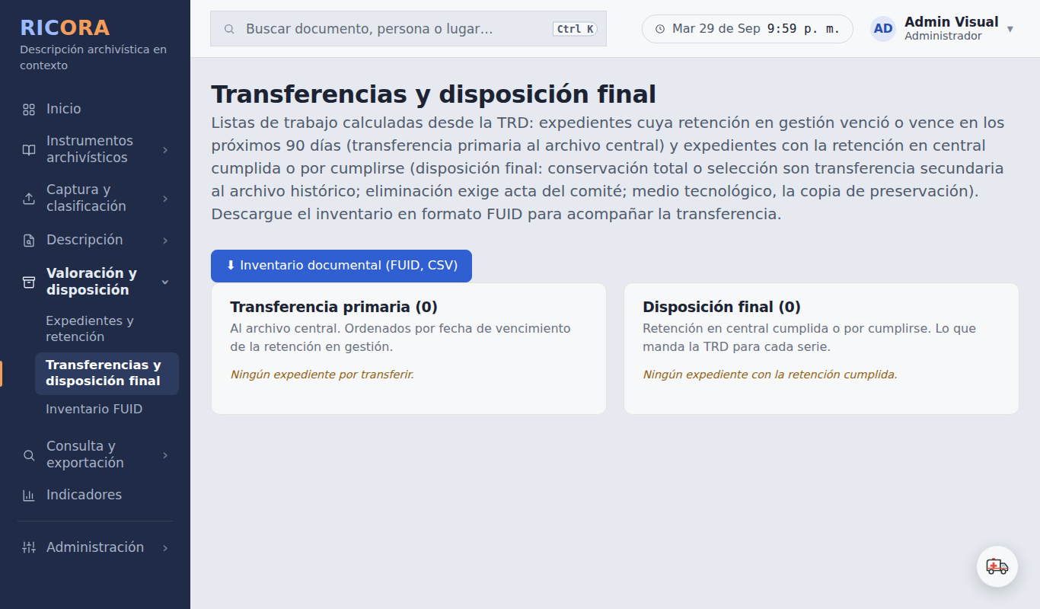
Figura 12. Listas de transferencia primaria y de disposición final.

Inventario FUID
Para qué sirve. Descarga el Formato Único de Inventario Documental con los expedientes del sistema.
Cómo se usa:
- Pulse la opción del menú para descargar el FUID en CSV y ábralo en su hoja de cálculo.

2.9 Consulta y exportación

Catálogo
Para qué sirve. Busca documentos y entidades (personas, instituciones, fechas, lugares, funciones, normas) y navega de unos a otros. Cada rol ve solo lo que puede consultar.
Cómo se usa:
- Escriba en el buscador; puede elegir una sugerencia con el mouse o con las flechas y Enter. No importan las tildes.
- Filtre por clase con el panel de la izquierda.
- Abra una tarjeta para ver la ficha completa con sus relaciones y documentos relacionados.
- Desde un documento use «Ver documento» (visor), «Ver en grafo» o «Ver historial».
- Marque documentos con «Seleccionar para exportar» y pulse «Exportar selección».
Tenga en cuenta: Las cuentas de consulta solo ven documentos aprobados, publicados y de acceso abierto.
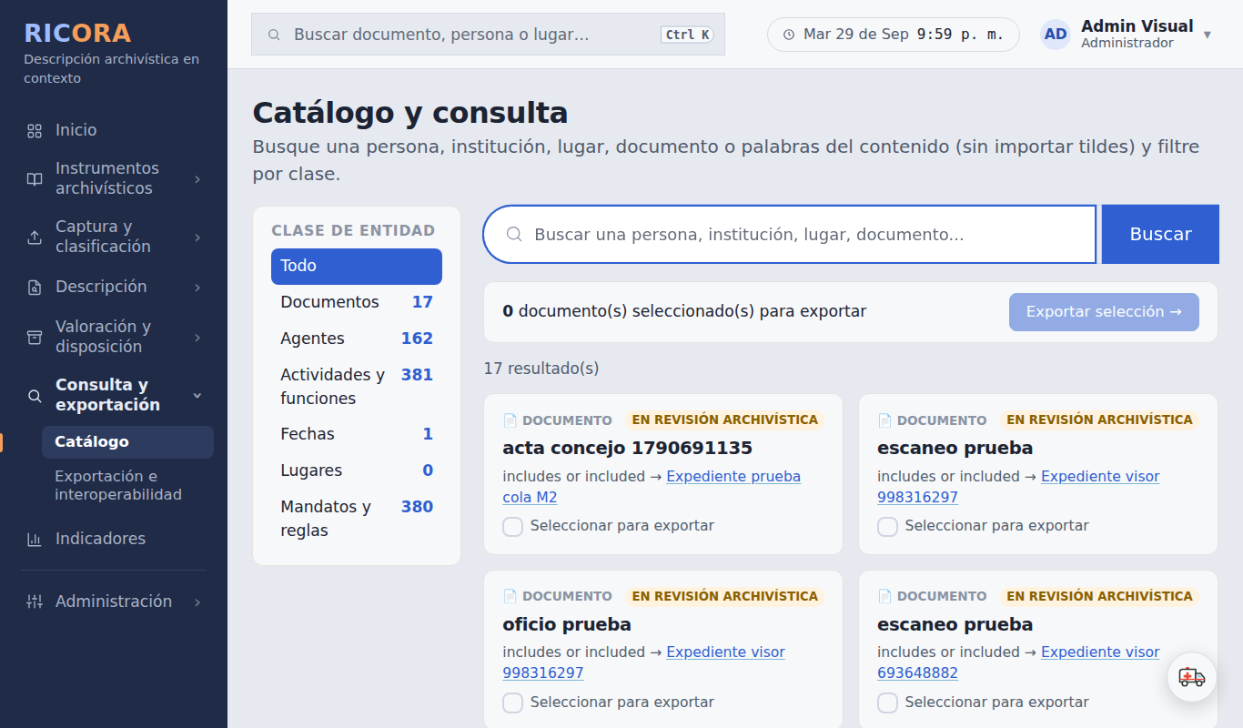
Figura 13. Catálogo: búsqueda por documentos, personas, instituciones, fechas y lugares.

Exportación e interoperabilidad
Para qué sirve. Entrega la descripción de los documentos a otros sistemas en RiC-O (RDF), JSON-LD o CSV. Cada archivo se verifica antes de entregarlo y queda registrado.
Cómo se usa:
- Elija el formato: RDF/RiC-O, JSON-LD o CSV (para Excel).
- Marque los documentos (los que vienen del catálogo aparecen ya marcados). Puede filtrar la lista.
- Pulse «Generar exportación» y espere la barra de avance.
- Pulse «Descargar». La exportación queda en el registro con su alcance, quién la pidió y su huella.
Tenga en cuenta: El CSV se abre directamente en Excel con tildes y eñes correctas.
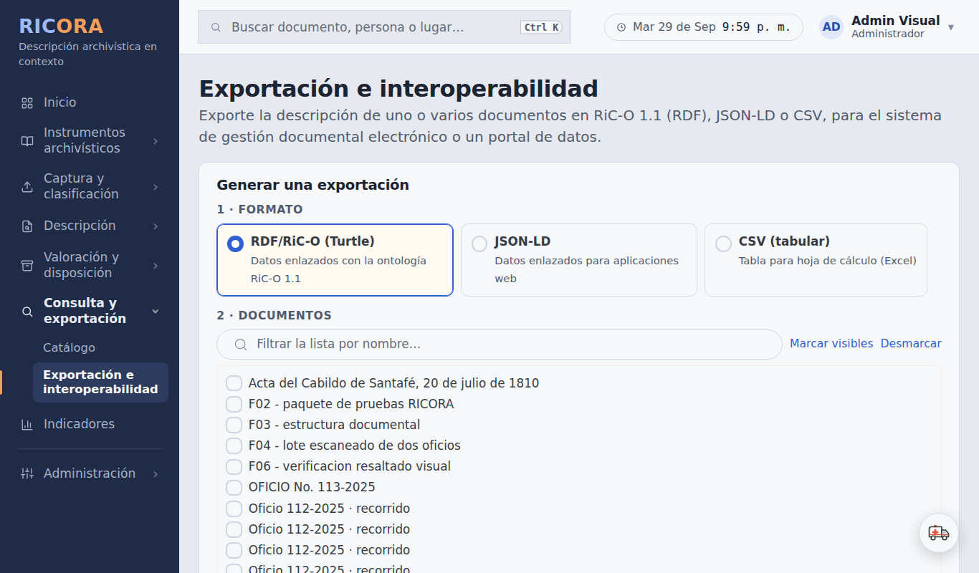
Figura 14. Exportación en RiC-O (Turtle, RDF/XML), JSON-LD y CSV, con su registro.
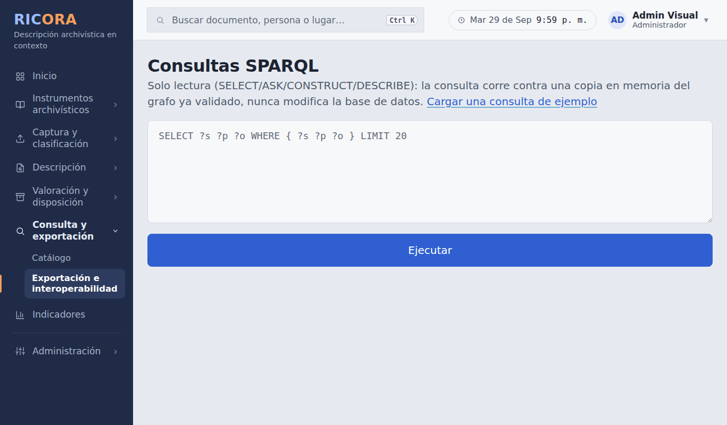
Figura 15. Consultas SPARQL sobre el grafo RiC.

2.10 Indicadores

Panel de indicadores
Para qué sirve. Cifras vigentes del proceso: documentos ingestados, porcentaje validado, tiempo de revisión, pendientes y alertas.
Cómo se usa:
- Elija el periodo arriba (semana, mes, trimestre, año o todo).
- Recorra las páginas con las flechas ‹ › (1 Resumen, 2 Trabajo en curso, 3 Actividad).
- Haga clic en una cifra para ver la lista exacta de documentos que la componen.
- Si aparece la alerta roja, púlsela para ver los documentos atrasados.
Tenga en cuenta: El límite de días de la alerta se cambia en Administración → Parámetros.
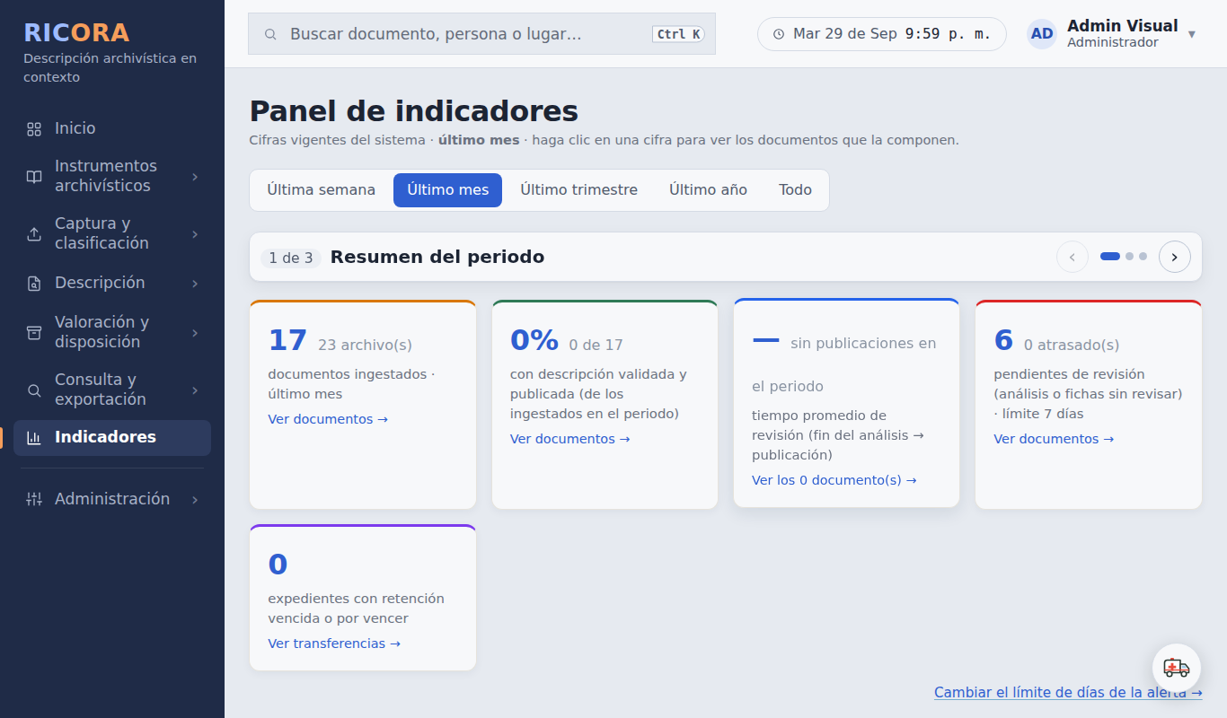
Figura 16. Panel de indicadores por periodo; cada cifra lleva a su lista.

2.11 Administración

Usuarios y roles
Para qué sirve. Decide quién entra a RICORA y qué puede hacer: cada cuenta tiene exactamente uno de los cuatro roles.
Cómo se usa:
- Pulse «Nuevo usuario», escriba el nombre y el correo; el nombre de usuario se sugiere solo a partir del correo.
- Elija el rol: archivista, revisor, consulta o administrador. Debajo de cada uno se explica lo que permite.
- Pulse «Guardar». La persona recibe un enlace para crear su propia contraseña; si el servidor no tiene correo, copie el enlace que aparece arriba y envíeselo.
- Para cambiar el nombre, el correo o el rol, pulse «Editar» en la fila de la cuenta.
- Desde «Editar» también puede reenviar la invitación, restablecer el acceso, cerrar sesiones o desactivar la cuenta.
Tenga en cuenta: Usted nunca conoce ni escribe la contraseña de otra persona: cada quien crea la suya con el enlace, que sirve una sola vez.
Tenga en cuenta: Nada se borra: una cuenta desactivada no puede entrar, pero conserva todo su historial.
Tenga en cuenta: Siempre debe quedar al menos un administrador activo; el sistema no deja quitarle el rol al último.
Tenga en cuenta: Use el buscador, el filtro de rol y «Solo activos» para encontrar una cuenta rápido.
Tenga en cuenta: Quien olvida su contraseña la pide desde el ingreso («¿Olvidó su contraseña?»). Sin correo en el servidor, la solicitud aparece aquí arriba: pulse «Generar enlace» y hágaselo llegar.
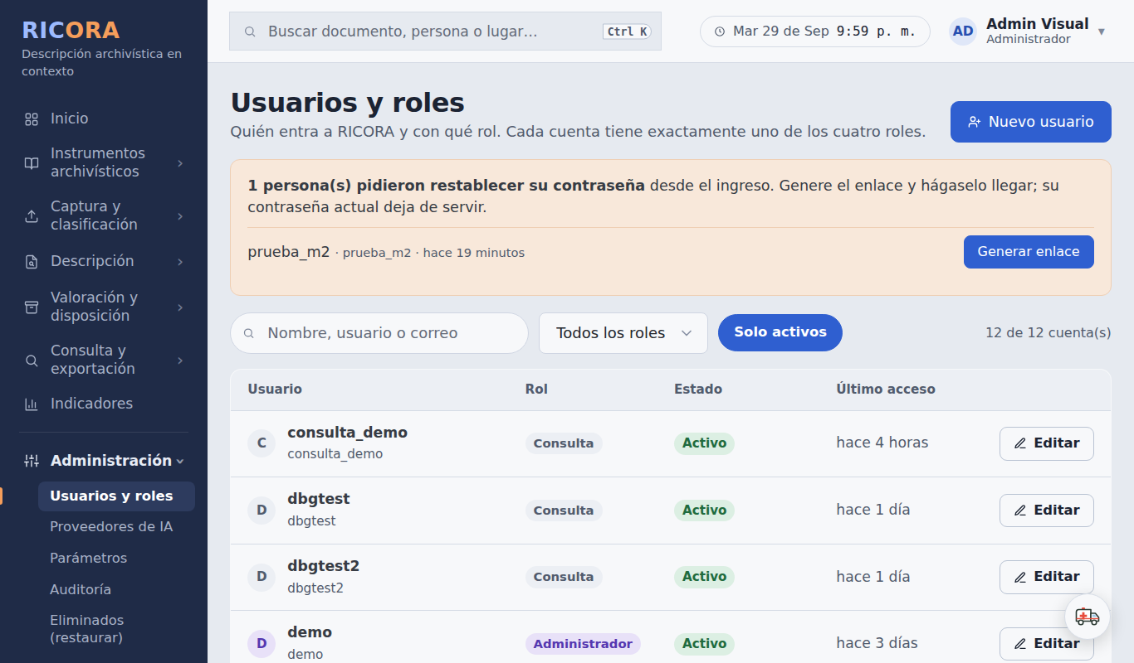
Figura 17. Usuarios y roles.

Proveedores de IA
Para qué sirve. Configura los servicios de inteligencia artificial que usa el motor de análisis para proponer entidades y relaciones.
Cómo se usa:
- Pulse «Agregar proveedor» y elija el proveedor de la lista.
- Pegue la clave de acceso si el proveedor la pide (la IA local no la necesita).
- Pulse «Probar conexión»: si sale bien aparece el punto verde y se habilita «Guardar».
- Pulse «Guardar» para dejarlo como fuente del motor de análisis.
- En la tabla puede volver a probar, activar otro, dejar uno como respaldo automático o retirarlo.
Tenga en cuenta: Ningún proveedor se guarda sin una prueba exitosa de esos mismos datos: si cambia la clave después de probar, hay que probar de nuevo.
Tenga en cuenta: El respaldo automático se usa solo cuando el principal falla (saturado, sin conexión o sin cupo).
Tenga en cuenta: La clave nunca se muestra completa: solo sus últimos cuatro caracteres.
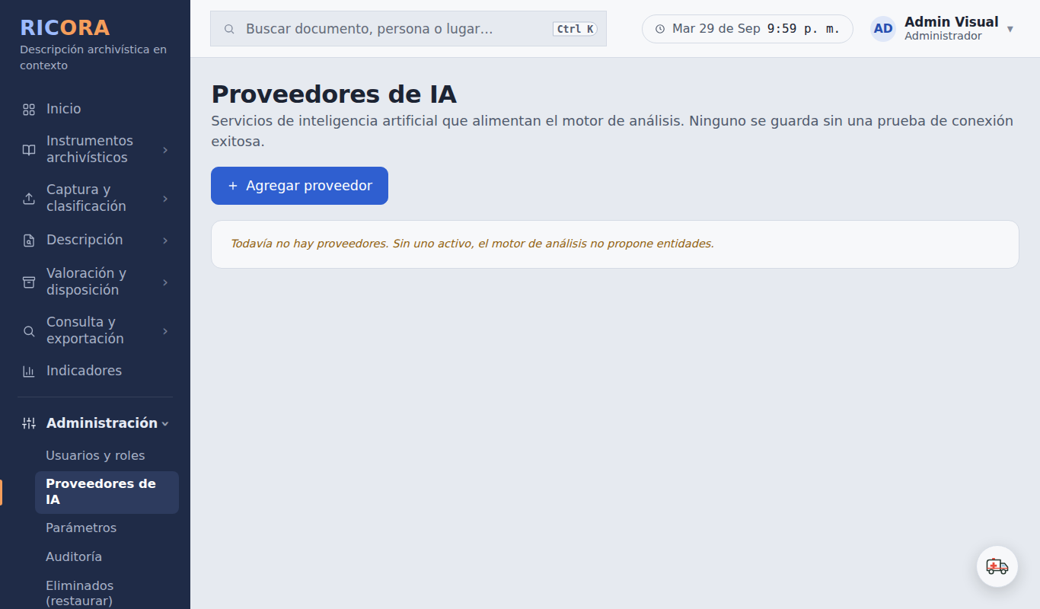
Figura 18. Proveedores de IA con su prueba de conexión.

Parámetros
Para qué sirve. Ajusta los valores que rigen el funcionamiento: cuándo una revisión se considera atrasada y los umbrales de calidad y confianza.
Cómo se usa:
- Cambie el valor que necesite; debajo de cada uno se explica su efecto.
- Pulse «Guardar parámetros». El cambio aplica de inmediato en toda la plataforma.
Tenga en cuenta: Queda registrado quién hizo el último cambio y cuándo, con el valor anterior y el nuevo en la auditoría.

Auditoría
Para qué sirve. Muestra quién hizo qué, sobre qué y cuándo: ingresos, intentos fallidos, accesos denegados, creaciones, cambios, borrados y restauraciones.
Cómo se usa:
- Filtre por usuario, acción, fechas u objeto y pulse «Filtrar».
- Abra «campo(s)» en una fila para ver el valor anterior y el nuevo de cada cambio.
- Pulse «CSV» para descargar lo filtrado.
Tenga en cuenta: La auditoría solo se escribe: nadie la puede editar ni borrar desde la aplicación.
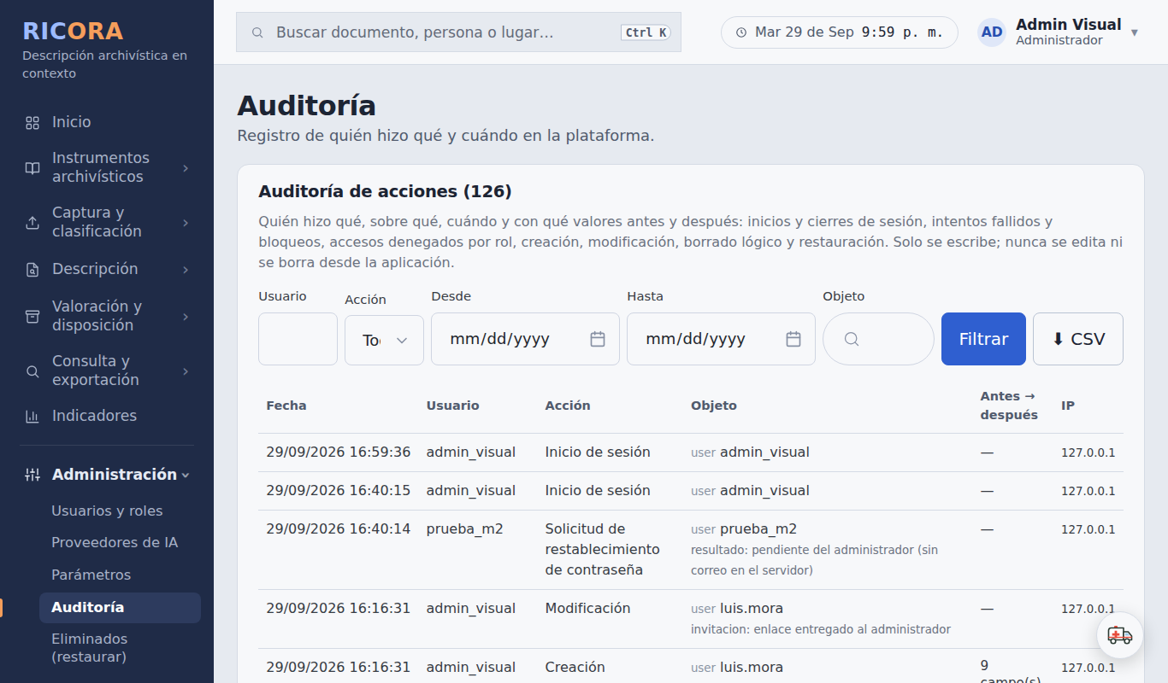
Figura 19. Auditoría de acciones con filtros y descarga.

Eliminados
Para qué sirve. Reúne todo lo que se retiró de las pantallas (borrado lógico), con quién lo retiró, cuándo y por qué.
Cómo se usa:
- Busque el elemento en la lista.
- Pulse «Restaurar» para devolverlo a las pantallas con todo su historial.
Tenga en cuenta: Nada se elimina de forma irreversible; cada restauración queda en la auditoría.

3. Dónde aplica RiC en la plataforma y cómo lo hace
RiC no es una capa que se agrega al final: es el modelo de datos de la plataforma. Cada tabla principal corresponde a una entidad de RiC-CM, cada vínculo entre ellas es una relación RiC identificada por su código, y la salida hacia otros sistemas es RiC-O. Este capítulo muestra, etapa por etapa, qué parte del modelo se aplica y cómo.

3.1 Las entidades RiC-CM implementadas
La plataforma implementa las 19 entidades de la jerarquía de RiC-CM 1.0, respetando su herencia (por ejemplo, una Entidad corporativa es un Grupo, que es un Agente, que es una Cosa). La tabla muestra cada entidad con su clase en RiC-O.
Código | Entidad RiC-CM | Clase RiC-O | Uso en la plataforma
E01 | Thing | rico:Thing | Raíz común: nombre (A28), identificador (A22), descripción general (A43).
E02 | Record Resource | rico:RecordResource | Base de todo recurso documental.
E03 | Record Set | rico:RecordSet | Fondo, sección, serie, subserie y expediente (tipo de agrupación, A36).
E04 | Record | rico:Record | Cada documento, con su forma documental (A17).
E05 | Record Part | rico:RecordPart | Partes de un documento (p. ej. anexos).
E06 | Instantiation | rico:Instantiation | Cada archivo cargado: formato, extensión, huella digital, páginas.
E07 | Agent | rico:Agent | Base de los agentes.
E08 | Person | rico:Person | Personas mencionadas o productoras.
E09 | Group | rico:Group | Grupos.
E10 | Family | rico:Family | Familias.
E11 | Corporate Body | rico:CorporateBody | Entidades y dependencias del organigrama.
E12 | Position | rico:Position | Cargos del organigrama.
E13 | Mechanism | rico:Mechanism | El motor de IA, con su proveedor y versión (A41).
E14 | Event | rico:Event | Eventos.
E15 | Activity | rico:Activity | Funciones y actividades (de la TRD y el cuadro).
E16 | Rule | rico:Rule | Normas.
E17 | Mandate | rico:Mandate | Series de la TRD (con su retención) y leyes citadas.
E18 | Date | rico:Date | Fechas normalizadas en ISO 8601 / EDTF.
E22 | Place | rico:Place | Lugares (con código DANE cuando existe).

Además de las entidades, la plataforma conoce las 85 relaciones y los 42 atributos de RiC-CM 1.0 con su correspondencia en RiC-O 1.1 (matriz tomada de los documentos oficiales del ICA). Cada relación guarda su código (por ejemplo R027 has creator), su origen y su destino, su grado de certeza (RiC-RA01), su descripción (RA03) y su fuente (RA05).

3.2 RiC en cada etapa del proceso
Etapa | Qué hace el sistema | Cómo se expresa en RiC
Instrumentos archivísticos | Carga la TRD, el cuadro de clasificación y el organigrama. | Cada serie de la TRD → Mandate (E17) con su retención; su función → Activity (E15) unida con R063 regulates; la oficina → Corporate Body (E11) con R060 is or was performed by. Organigrama: jerarquía con R045 has or had subordinate; funcionarios con R054 occupies (Persona → Cargo) y R056 exists or existed in (Cargo → Grupo).
Captura y clasificación | Cada documento entra por su serie y su expediente; se calcula la huella SHA-256. | Cadena de Record Set (E03): fondo > sección > serie > expediente, unida con R024 includes or included; el documento es un Record (E04) y cada archivo una Instantiation (E06); procedencia con R026 has provenance y función con R033 documents.
Descripción (IA) | El motor lee el texto y propone entidades y relaciones con su cita. | Solo propone relaciones que RiC-CM admite para un Record (dominio y rango); cada propuesta tiene como agente un Mechanism (E13) con su proveedor y versión.
Modelado de relaciones | Grafo interactivo del documento; permite corregir el tipo de relación. | La lista de relaciones posibles entre dos entidades se calcula con el dominio y rango de RiC-CM; el motor de reglas rechaza cualquier relación inválida al guardar.
Revisión archivística | Segunda mirada ficha por ficha antes de publicar. | Exige al menos una relación de procedencia confirmada (p. ej. R027 has creator) para publicar.
Trazabilidad | Línea de tiempo de cada documento. | Cada paso de la descripción queda como evento con su agente (persona o Mecanismo) en una cadena con hash; cada cambio de una relación guarda su versión anterior.
Valoración y disposición | Calcula fases y listas de transferencia e inventario FUID. | El expediente hereda el Mandate de su serie; la retención del mandato define la fase.
Consulta | Catálogo por documentos y por entidades. | Navegación por el grafo: de un documento a sus agentes, fechas, lugares, actividades y mandatos, y de ahí a otros documentos.
Intercambio | Exportación y consultas. | Salida en RiC-O 1.1 (Turtle, RDF/XML, JSON-LD) y consultas SPARQL sobre el grafo.

3.3 Ejemplo: de un texto a la red RiC
El oficio de prueba «Oficio 112-2025» dice, entre otras cosas: «ALCALDÍA MAYOR DE BOGOTÁ … Bogotá D.C., 20 de julio de 2025 … DE: Juan Pérez, Jefe de Archivo … conforme a la Ley 594 de 2000». El motor de análisis propone:
Mención en el texto | Entidad RiC | Relación con el documento
ALCALDÍA MAYOR DE BOGOTÁ | Corporate Body (E11) | R027 has creator (productor) — cita en la página 1, verificada
Juan Pérez, Jefe de Archivo | Person (E08) y Position (E12) | Autor del documento; ocupa el cargo (R054)
20 de julio de 2025 | Date (E18), normalizada 2025-07-20 | R080 is creation date of
Bogotá D.C. | Place (E22) | Lugar de producción
Ley 594 de 2000 | Mandate (E17) | Norma citada (solo se acepta con cita textual, criterio CC-06)

Una vez aceptadas y revisadas, las relaciones se exportan en RiC-O. Este es el resultado real, generado por la plataforma, para el «Acta del Cabildo de Santafé, 20 de julio de 1810»:
@prefix rico: <https://www.ica.org/standards/RiC/ontology#> .

<https://ricora.example/activity/1> a rico:Activity ;
rico:isOrWasSubjectOf <https://ricora.example/record/6> ;
rico:name "Formación de la Junta Suprema de Gobierno" .

<https://ricora.example/person/7> a rico:Person ;
rico:isAuthorOf <https://ricora.example/record/6> ;
rico:name "José Acevedo y Gómez" .

<https://ricora.example/record/6> a rico:Record ;
rico:hasAuthor <https://ricora.example/person/7> ;
rico:hasDocumentaryFormType "acta" ;
rico:hasOrHadSubject <https://ricora.example/activity/1> ;
rico:name "Acta del Cabildo de Santafé, 20 de julio de 1810" .

Se observa que el documento es un rico:Record con su forma documental, que José Acevedo y Gómez es un rico:Person unido con rico:hasAuthor (y su inversa rico:isAuthorOf), y que la actividad «Formación de la Junta Suprema de Gobierno» es un rico:Activity unida como tema con rico:hasOrHadSubject. Cualquier sistema que entienda RiC-O puede leer estos datos sin conocer RICORA.

3.4 Lo que todavía no aplica (límites declarados)
- Relaciones reificadas: la exportación RiC-O emite cada relación como un enlace directo; la certeza, la descripción y la fuente de la relación (RA01, RA03, RA05) se guardan en la plataforma pero todavía no se exportan como rico:Relation.
- Validación formal de la exportación: hoy se verifica que el archivo RiC-O se pueda volver a leer y que contenga todos los documentos pedidos; no hay validación SHACL contra la ontología.
- Extensiones locales: los campos de la TRD (retención en gestión y central, disposición final) y la evidencia textual con su posición en la página no son conceptos de RiC-CM; son extensiones de la normativa colombiana y del método de trabajo, documentadas como tales.

4. Qué hace el sistema especializado en RiC
Además de guardar datos con estructura RiC, la plataforma tiene componentes que razonan con el modelo. Estos son los que la hacen un sistema especializado en RiC y no un gestor documental genérico.

4.1 Motor de análisis consciente del modelo
- A la IA no se le pide «extraer entidades» en general: se le entrega solo la lista de relaciones que RiC-CM admite para un Record, con los tipos de entidad que pueden estar al otro lado (personas, grupos, familias, entidades corporativas, cargos, actividades, mandatos, fechas y lugares).
- Se le entregan también las entradas ya existentes del vocabulario de autoridades, para que reutilice en lugar de duplicar.
- Cada propuesta vuelve con: código de relación RiC, tipo de entidad, nombre, cita literal, confianza (alta 0,9 · media 0,7 · baja 0,4), rol en el documento y, cuando aplica, la fecha normalizada, el tipo de norma o el código DANE del lugar.
- El motor es intercambiable: Gemini o Claude en la nube, spaCy u Ollama (modelo de lenguaje) en el propio servidor. Si el principal falla, usa el respaldo automático y lo dice.

4.2 Motor de reglas RiC-CM
Cada vez que se guarda una relación —la proponga la IA o la cree una persona— el sistema comprueba contra la matriz de RiC-CM que el origen y el destino sean de los tipos permitidos para esa relación. Por ejemplo, R054 occupies or occupied solo admite Persona → Cargo; una relación con un código que no existe en RiC-CM se rechaza. Es imposible guardar una relación que el modelo no permite.

4.3 Criterios de calidad de la descripción
Criterio | Qué exige | Qué hace el sistema
CC-01 | Evidencia real | Si la cita no aparece en el texto del documento, la propuesta se rechaza (y queda registrada con el motivo).
CC-02 | Nada desaparece en silencio; descripción mínima | Toda propuesta descartada se conserva; el documento se marca incompleto si le falta forma documental, agente o fecha.
CC-03 | Procedencia correcta | Una relación de procedencia no puede apuntar a un destinatario o a alguien solo mencionado; no se publica sin procedencia confirmada.
CC-04 | Atención a lo dudoso | Las fichas con confianza menor a 0,70 aparecen primero en la revisión y marcadas.
CC-05 | Autoridades únicas | Si ya existe una entrada parecida (similitud ≥ 0,80), se sugiere reutilizarla.
CC-06 | Normas con cita | Un mandato o regla sin cita textual explícita se rechaza.
CC-07 | Coherencia temporal | Una fecha de creación posterior a la ingesta se señala como conflicto para que la persona decida.
CC-08 | Origen de cada decisión | Cada relación dice si vino de la IA o de una corrección manual.

4.4 Autoridades y desambiguación
Antes de crear una entidad, el sistema busca entradas parecidas en el vocabulario de autoridades (similitud por trigramas, sin distinguir tildes ni mayúsculas) y descarta como iguales a las que tienen identificadores distintos. La pantalla de Posibles duplicados muestra pares candidatos; la fusión la decide una persona y conserva el historial de ambas.

4.5 Grafo navegable
Cada documento y cada entidad se pueden ver como grafo. Las relaciones se agrupan por su sentido archivístico en siete categorías de color —procedencia, gestión y custodia, temporal, inclusión, espacial, identidad y asociación— y, al pulsar una línea, el sistema ofrece solo las relaciones RiC válidas entre esas dos entidades.

4.6 Interoperabilidad RiC-O y SPARQL
Toda la descripción validada se exporta en RiC-O 1.1 (Turtle, RDF/XML, N3, JSON-LD) y en CSV. Cada exportación se verifica (se vuelve a leer), recibe su huella SHA-256 y queda registrada. Sobre el mismo grafo se pueden hacer consultas SPARQL de solo lectura desde la plataforma, respetando lo que cada rol puede ver.

4.7 Trazabilidad encadenada
Cada paso de la descripción (extracción, propuesta de la IA, validación humana, publicación, exportación) es un evento con su agente, encadenado con el anterior mediante hash SHA-256. La línea de tiempo del documento indica si la cadena está íntegra y permite ver cómo estaba la descripción en cualquier momento pasado.

4.8 Métricas de evaluación
La plataforma define 14 métricas (M01 a M14) para evaluar el sistema. Hoy calcula con datos reales la tasa de aprobación, de corrección y de rechazo de las propuestas, la trazabilidad (propuestas con evidencia) y la consistencia RiC. La precisión y el exhaustivo (recall) del motor (M01, M02) quedan pendientes de un conjunto de documentos con la descripción correcta hecha por archivistas, que sirva de referencia; ese conjunto es una tarea natural del capítulo de evaluación de la tesis.

5. Pendientes y próximos pasos
- Validación del módulo M11 · Administración y seguridad.
- Revisión formal, con la misma metodología, de los módulos construidos antes (M3 motor de análisis, M4 modelado de relaciones y M5 vocabularios).
- Dominio propio con HTTPS y copias de seguridad programadas de la base de datos y los archivos.
- Conjunto de evaluación con descripción de referencia para medir precisión y exhaustividad del motor (M01, M02).
- Exportación de las relaciones reificadas (rico:Relation con certeza, descripción y fuente) y validación SHACL.
- Correo institucional en el servidor para que las invitaciones y los restablecimientos lleguen solos.

